温馨提示：
此题库为Word版，请按住Ctrl,滑动鼠标滚轴，调节合适的观看比例，关闭Word文档返回原板块。
考点2 相互作用
选择题
1.(2015·山东高考)如图,滑块A置于水平地面上,滑块B在一水平力作用下紧靠滑块A(A、B接触面竖直),此时A恰好不滑动,B刚好不下滑。已知A与B间的动摩擦因数为μ₁,A与地面间的动摩擦因数为μ₂,最大静摩擦力等于滑动摩擦力。A与B的质量之比为 ( )
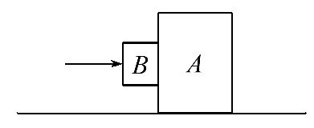
A.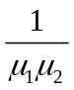 B.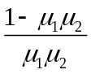 C. 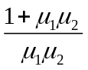 D. 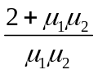
【解析】选B。对B,μ₁F=m_{B}g,对AB整体,μ₂(m_{A}+m_{B})g=F,联立解得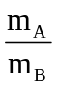=,B正确。
2.(2015·广东高考)如图所示,三条绳子的一端都系在细直杆顶端,另一端都固定在水平地面上,将杆竖直紧压在地面上。若三条绳长度不同,下列说法正确的有 ( )
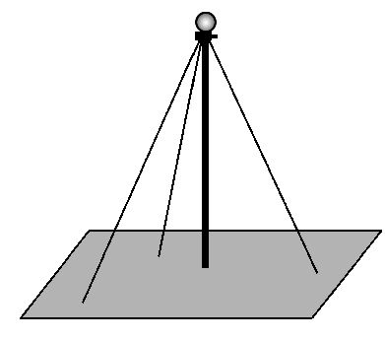
A.三条绳中的张力都相等
B.杆对地面的压力大于自身重力
C.绳子对杆的拉力在水平方向的合力为零
D.绳子拉力的合力与杆的重力是一对平衡力
【解题指南】解答本题需明确以下三点：
(1)由题意明确三条绳长度不同,确定绳的张力不同。
(2)杆始终处于静止状态,所受合力为零。
(3)根据力的平衡知识和平行四边形定则求解。
【解析】选B、C。由受力分析可得,三条绳子不等长,即与地面夹角不等,故其张力不相等,A错误;杆受地面支持力与重力和绳子向下的分力平衡,故对地面的压力应与重力和绳子向下分力的和等大,B正确;杆在水平方向处于平衡状态,故三绳水平方向合力为零,C正确;杆的重力、杆受绳的拉力和地面的支持力三力平衡,D错误。

